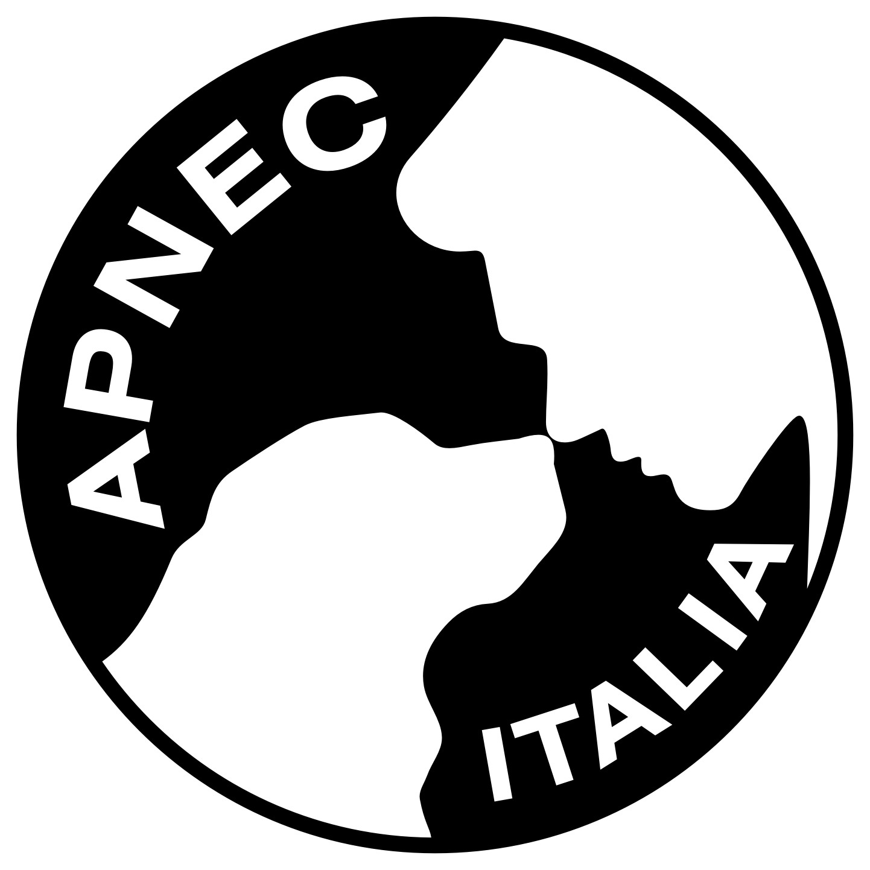

Associazione Professionale Nazionale Educatori Cinofili

Verbale riunione consiglio regionale

Il giorno 28/12/2018 alle ore 19.30 in videoconferenza si è riunito il consiglio regionale del Veneto con il seguente O.D.G. :

- Resoconto attività 2018;
- Verifica programmi 2019;
- Varie ed eventuali;

Il consiglio è presente al completo.

Il consiglio dibatte sul fatto che nel 2018 sono stati organizzati alcuni seminari tenendo conto di alcune delle richieste emerse durante l’ assemblea dei soci, ma, nonostante questo, l’ affluenza e la
partecipazione sono state scarse.
Il consiglio rinnova l’ impegno per il 2019 di proporre nuovi argomenti che incontrino le necessità emerse nell’ ultima assemblea dei soci sperando in una partecipazione più attiva.
Galietta conferma il seminario sui Lupi con relatrice la sig.ra Monti, il quale si svolgerà c/o il centro cinofilo dove collabora Giulia Dal Sasso, quindi provvederanno assieme alla realizzazione dello stesso.
Savian e Zen hanno preso contatti per lo stage sul problem solving, ma al momento la relatrice non risulta disponibile.
Miniggio si occuperà dell’ organizzazione di uno stage di rieducazione.
Fine riunione ore 20.30

LA VERBALIZZANTE (Savian Giulia)

LA PRESIDENTE (Miniggio Daniela)

